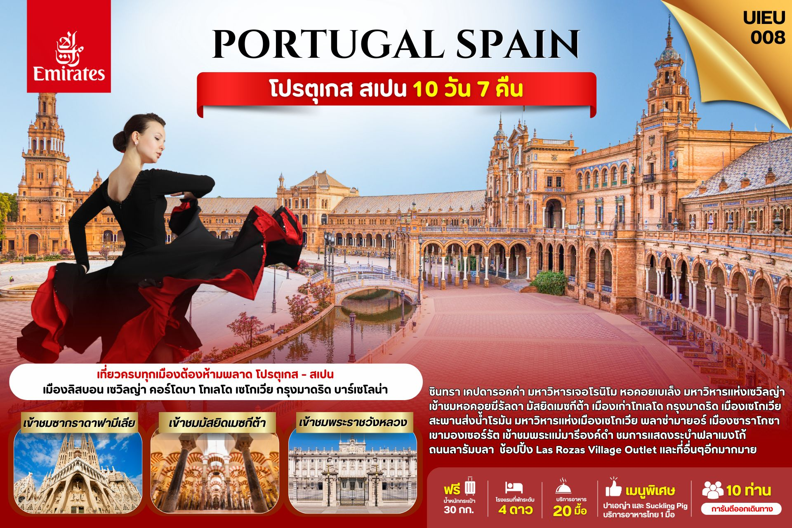

DAY | ITINERARY | MEALS
DAY | ITINERARY | BF | L | D
1 | กรุงเทพ-สนามบินสุวรรณภูมิ | × | × | ×
2 | ดูไบ-เมืองลิสบอน-เมืองซินทรา-เคปดารอคค่า | × | × | √
3 | มหาวิหารเจอโรนิโม-หอคอยเบเล็ง-บาดาโฮซ | √ | √ | √
4 | เมืองเซวิลญ่า-มหาวิหารแห่งเซวิลญ่า-เมืองคอร์โดบา | √ | √ | √
5 | เมืองคอร์โดบา-มัสยิดเมซกีต้า-เมืองโทเลโด  ย่านเขตเมืองเก่า-กรุงมาดริด | √ | √ | √
6 | เมืองเซโกเวีย-สะพานส่งน้ำโรมัน  Las Rozas Village Outlet-กรุงมาดริด | √ | √ | ×
7 | กรุงมาดริด-พระราชวังหลวงแห่งสเปน  พลาซ่ามายอร์-เมืองซาราโกซ่า | √ | √ | √
8 | มองเซอร์รัต-พระแม่มารีองค์ดำ-เมืองบาร์เซโลน่า  ชมการแสดงระบำฟลาเมงโก้ | √ | √ | √
9 | บาร์เซโลน่า-ซากราดาฟามีเลีย-สนามบินเมืองบาร์เซโลน่า | √ | √ | ×
10 | สนามบินดูไบ-กรุงเทพ-สนามบินสุวรรณภูมิ | × | × | ×

วันที่หนึ่ง กรุงเทพ-สนามบินสุวรรณภูมิ (-/-/-)

22.00 น. คณะเดินทางพร้อมกัน ณ สนามบินสุวรรณภูมิ อาคารผู้โดยสารขาออกระหว่างประเทศ ชั้น 4 ประตู 9 แถว T สายการบินเอมิเรตส์ แอร์ไลน์ (EK) เจ้าหน้าที่ให้การต้อนรับและอำนวยความสะดวก
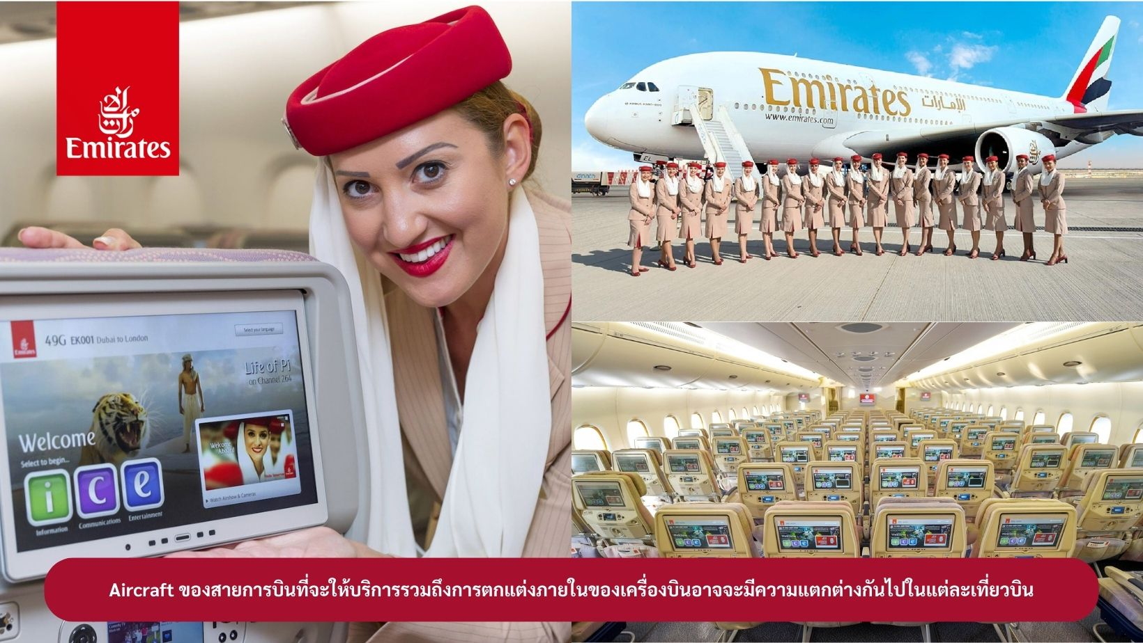

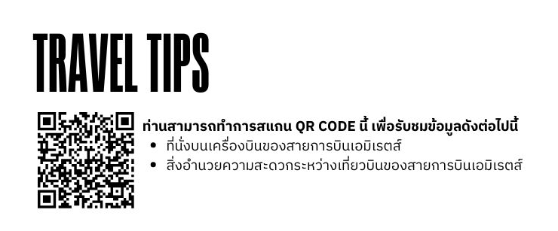

วันที่สอง ดูไบ-เมืองลิสบอน-เมืองซินทรา-เคป ดา รอคค่า (-/-/D)

01.35 น. ออกเดินทางสู่ เมืองดูไบ ประเทศสหรัฐอาหรับเอมิเรตส์ โดยสายการบินเอมิเรตส์ เที่ยวบินที่ EK385 ( บริการอาหารและเครื่องดื่มบนเครื่องบิน)
04.40 น. เดินทางถึง เมืองดูไบ ประเทศสหรัฐอาหรับเอมิเรตส์ แวะเปลี่ยนเครื่อง
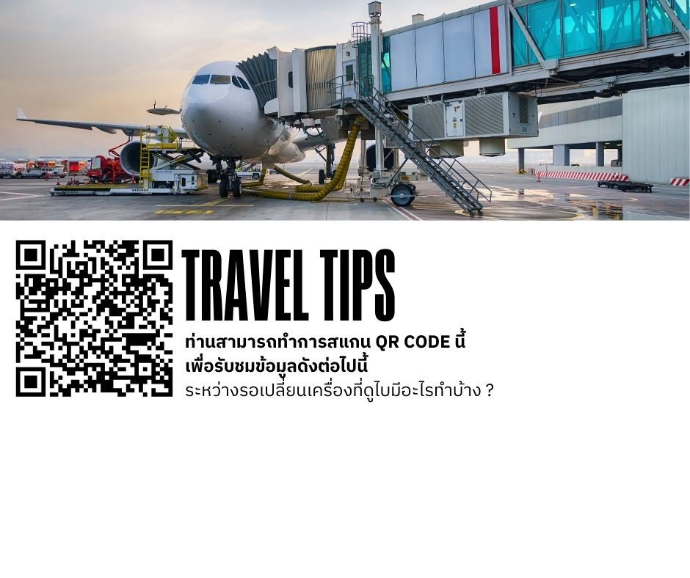

07.25 น. ออกเดินทางสู่ เมืองลิสบอน ประเทศโปรตุเกส โดยสายการบินเอมิเรตส์
เที่ยวบินที่ EK191 ( บริการอาหารและเครื่องดื่มบนเครื่องบิน)
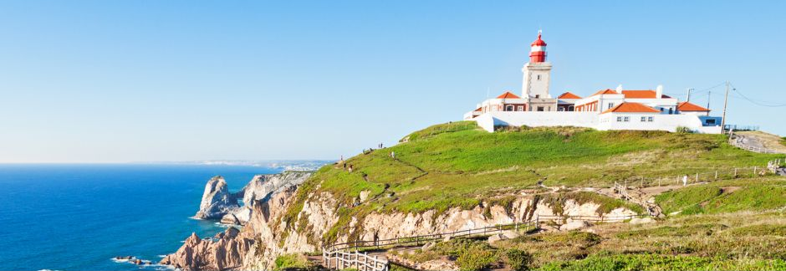
12.35 น. เดินทางถึง สนามบินเมืองลิสบอน ประเทศโปรตุเกส หลังผ่านพิธีการตรวจคนเข้าเมืองและศุลกากร จากนั้นเดินทางสู่ เมืองซินทรา (Sintra) ใช้เวลาเดินทางประมาณ 45 นาที อีกหนึ่งเมืองตากอากาศยอดนิยมของนักท่องเที่ยว เป็นที่ตั้งของพระราชวังที่สวยงามที่ได้รับการรับรองจากองค์การยูเนสโก้ให้เป็นมรดกโลก นำท่านชม เคป ดา รอคค่า (Cabo da roca) อันเป็นแหลมที่ตั้งอยู่ปลายสุดทางทิศตะวันตกของทวีปยุโรป
จากนั้นนำท่านเดินทางสู่ เมืองลิสบอน (Lisbon) ใช้เวลาเดินทางประมาณ 30 นาที เมืองหลวงของโปรตุเกสตั้งอยู่ริมฝั่งแม่น้ำเตจู้ (Tejo) โดยผ่านเส้นทางมอเตอร์เวย์สายสำคัญที่ท่านจะได้เพลิดเพลินกับภาพชีวิตชนบท ชาวไร่ ชาวสวน และป่าคอร์ค (Cock) ตลอดการเดินทางท่านจะได้เห็นภูมิประเทศที่แตกต่าง ทั้งริมฝั่งมหาสมุทรและฝั่งแผ่นดินใหญ่ ลิสบอนเป็นเมืองที่มีประวัติศาสตร์ยาวนานกว่า 800 ปี และเคยประสบกับเหตุการณ์แผ่นดินไหวในศตวรรษที่ 17 จึงทำให้อาคารเก่าแก่โบราณได้รับความเสียหายเป็นจำนวนมาก ผู้นำคนสำคัญของเมืองในสมัยนั้น คือ มาร์คิส เดอร์ ปองปาล (Marquis de Pombal) ได้เริ่มบูรณะและจัดวางผังเมืองลิสบอนใหม่ให้ทันสมัย เกิดการสร้างถนนและอาคารสมัยใหม่กลายเป็นเมืองลิสบอนที่สวยงามมีเอกลักษณ์เป็นของตนเองจนถึงปัจจุบันหลัง
ค่ำ บริการอาหารค่ำ ณ ภัตตาคาร จากนั้นนำท่านเข้าสู่ที่พัก
รูปแบบของอาหารอาจจะแตกต่างจากในภาพ ทั้งนี้ขึ้นอยู่กับแต่ละร้านอาหาร
Mercure Lisboa Almada หรือเทียบเท่า
วันที่สาม เมืองลิสบอน-มหาวิหารเจอโรนิโม-หอคอยเบเล็ง-เมืองบาดาโฮซ (B/L/D)

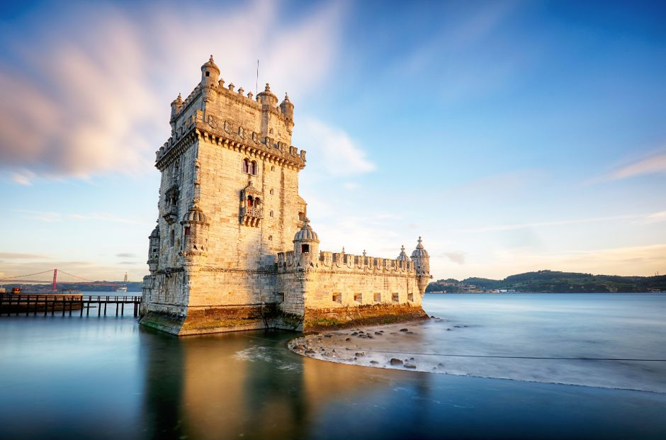
เช้า บริการอาหารเช้า ณ ห้องอาหารของโรงแรม จากนั้นนำท่านเดินทางสู่ มหาวิหารเจอโร นิโม ที่สร้างขึ้นเพื่อเป็นเกียรติแก่ วาสโก ดากามา ซึ่งได้เดินเรือสู่ประเทศอินเดียได้เป็นผลสำเร็จในปี ค.ศ. 1498 ซึ่งมหาวิหารแห่งนี้เป็นผลงานอันเยี่ยมยอดของงานสถาปัตยกรรมแบบมานูเอลไลน์ (Manueline) ใช้เวลาก่อสร้างทั้งสิ้นถึง 70 ปี จึงแล้วเสร็จสมบูรณ์ และได้รับการรับรองจากองค์การยูเนสโกขึ้นทะเบียนเป็นมรดกโลก จากนั้นนำท่านถ่ายรูป หอคอยเบเล็ง (Belem Tower) เดิมสร้างไว้กลางน้ำเพื่อเป็นป้อมรักษาการณ์ดูแลการเดินเรือ เป็นจุดเริ่มต้นของการเดินเรือออกไปสำรวจ และค้นพบโลกของ วาสโก ดากามา และนักเดินเรือชาวโปรตุเกส เป็นอีกหนึ่งสถาปัตยกรรมแบบมานูเอลไลน์ที่สวยงาม จากนั้นนำท่านบันทึกภาพกับ อนุสาวรีย์ดิสคัฟเวอรี่ สร้างขึ้นในปี ค.ศ. 1960 เพื่อฉลองการครบ 500 ปี แห่งการสิ้นพระชนม์ของ เจ้าชายเฮนรี่ เดอะเนวิเกเตอร์
เที่ยง บริการอาหารกลางวัน ณ ภัตตาคาร จากนั้นนำท่านเดินทางสู่ เมืองบาดาโฮซ (Badajoz) ใช้เวลาเดินทางประมาณ 4.30 ชั่วโมง เมืองหลวงของแคว้นเอ็กซ์ตร้ามาดูราทางตอนใต้ของสเปน เป็นเมืองใหญ่ที่สุดของแคว้น และมีความโดดเด่นในด้านสถาปัตยกรรมที่พวกมัวร์ทิ้งไว้ให้คนรุ่นหลัง (เป็นเมืองที่เดินทางไปเพื่อไปพักค้างคืนเท่านั้น โปรแกรมอาจจะเปลี่ยนไปพักที่เมืองเมริด้า Merida หรือเมืองอื่นๆ เป็นการทดแทนได้)

ค่ำ บริการอาหารค่ำ ณ ภัตตาคาร จากนั้นนำท่านเข้าสู่ที่พัก
AC Badajoz by Marriott หรือเทียบเท่า
วันที่สี่ เมืองเซวิลญ่า-มหาวิหารแห่งเซวิลญ่า-หอคอยฆีรัลดา-เมืองคอร์โดบา (B/L/D)

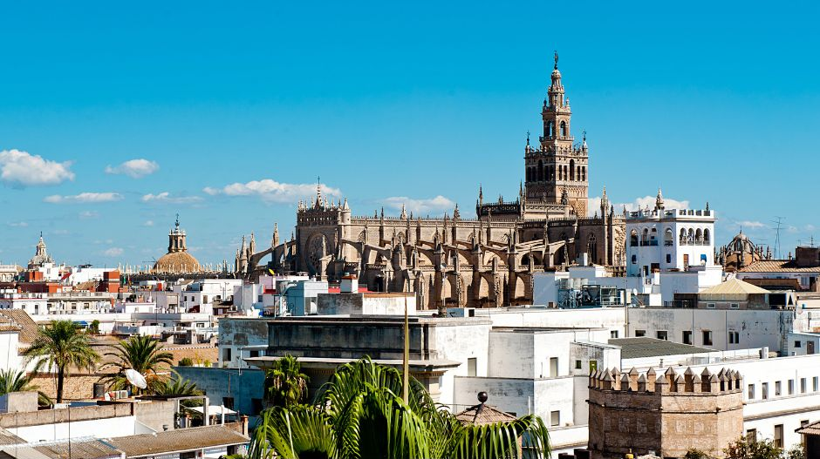
เช้า บริการอาหารเช้า ณ ห้องอาหารของโรงแรม จากนั้นนำท่านเดินทางสู่ เมืองเซวิลญ่า (Seville) ใช้เวลาเดินทางประมาณ 3 ชั่วโมง ซึ่งตั้งอยู่ในแคว้นอันดาลูเซีย เป็นเมืองที่มีมรดกทางวัฒนธรรม เป็นเมืองที่เต็มไปด้วยความเขียวขจี สวนสาธารณะและสวนดอกไม้งานเทศกาลที่จัดขึ้นในเมืองเซบีญ่าได้รับการกล่าวขานมากที่สุด เนื่องจากเป็นเมืองที่มีชีวิตชีวามากที่สุดในแคว้นอัลดาลูซีย เมืองนี้เคยอยู่ภายใต้การปกครองของแขกมัวร์มานานกว่า 800 ปี จึงได้รับอิทธิพลศิลปะแบบแขกมัวร์ค่อนข้างมาก

เที่ยง บริการอาหารกลางวัน ณ ภัตตาคาร จากนั้นนำท่าน เข้าชมด้านในมหาวิหารแห่งเซวิลญ่า (seville cathedral) วิหารแห่งเมืองเซวิลญ่า มีขนาดใหญ่เป็นอันดับ 3 รองจากมหาวิหารเซนต์ปีเตอร์ที่กรุงโรม และเซนต์ปอลที่ลอนดอน และใหญ่ที่สุดในสเปน สร้างด้วยศิลปะแบบโกธิค ภายในตกแต่งได้อย่างงามวิจิตร สร้างขึ้นแทนที่ตั้งของสุเหร่าเดิม โดยต้องการให้ยิ่งใหญ่แบบไม่มีใครเทียบเทียมได้ ในห้องเก็บทรัพย์สมบัติล้ำค่า มีทั้งภาพเขียน,เครื่องใช้ในพิธีของศาสนาที่ทำมาจากทองคำและเงินล้วนแต่ประเมินค่ามิได้ อีกทั้งยังเป็นที่เก็บศพของโคลัมบัสอีกด้วย

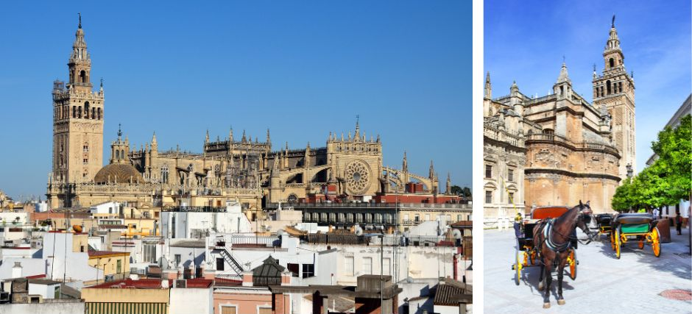
จากนั้นนำท่าน เข้าชมหอคอยฆีรัลดา (giralda) ตึกทรงรูปสี่เหลี่ยมผืนผ้าสูง 93 เมตร ติดกันกับมหาวิหารเป็นลานส้มและน้ำพุเพื่อใช้ในพิธีชำระร่างกายของอิสลามด้านหน้าเป็นลานกว้างมีปราสาทอัลคาซาร สถาปัตยกรรมที่ยังคงมีคราบเงาความบรรเจิดและความคิดสร้างสรรค์ของชาวมัวร์ในอดีตเคยเป็นพระราชวังของกษัตริย์สเปนมาก่อน หลังจากนั้นนำท่านเดินทางสู่ เมืองคอร์โดบา (Cordoba) ใช้เวลาเดินทางประมาณ 2 ชั่วโมง ครั้งหนึ่งเคยถูกครอบครองโดยชาวโรมันและชาวมัวร์จากอาหรับ เมืองคอร์โดบาตั้งอยู่ริมฝั่งแม่น้ำกัวดัลกีเบีย เป็นเมืองศูนย์กลางของวัฒนธรรมมุสลิมในประเทศสเปน องค์การยูเนสโกได้ประกาศให้เมืองคอร์โดบาเป็นเมืองมรดกโลกของประเทศสเปน เมืองนี้เป็นเมืองในระบบกาหลิบที่มีความเจริญรุ่งเรืองที่สุดของยุโรปในสมัยศตวรรษที่ 10 มีการสร้างมหาวิทยาลัยเน้นการเรียนรู้ด้านวรรณกรรม, วิทยาศาสตร์ ปรัชญาและการแพทย์
ค่ำ บริการอาหารค่ำ ณ ภัตตาคาร จากนั้นนำท่านเข้าสู่ที่พัก
Hesperia Cordoba หรือเทียบเท่า
วันที่ห้า เมืองคอร์โดบา-มัสยิดเมซกีต้า-เมืองโทเลโด-ย่านเขตเมืองเก่า-กรุงมาดริด (B/L/D)

เช้า บริการอาหารเช้า ณ ห้องอาหารของโรงแรม หลังจากนั้นนำท่าน เข้าชมมัสยิดเมซกีต้า ที่มีขนาดใหญ่โตและออกแบบอย่างวิจิตรด้วยการใช้เสาหินจำนวนมากถึง 850 ต้น ต่อยอดเสาด้วยโครงสร้างคานโค้งแบบศิลปะโรมัน ผสมกับลวดลายแบบมัวริช ประดับด้วยเครื่องกระเบื้องเคลือบ อิฐ และหินฉลุลาย ทั่วทั้งอาคาร ด้านในสุดของมัสยิดจะสร้างมีหรับ อันเป็นเครื่องหมายแสดงทิศทางของเมืองเมกกะ ต่อมาเมื่อชาวคริสต์เข้ามายึดครองเมืองคอร์โดบา จึงได้มีการสร้างโบสถ์ขึ้นบริเวณกึ่งกลางของมัสยิด และสร้างหอระฆังสูง 93 เมตร ขึ้นในบริเวณสวนส้มและลานน้ำพุ


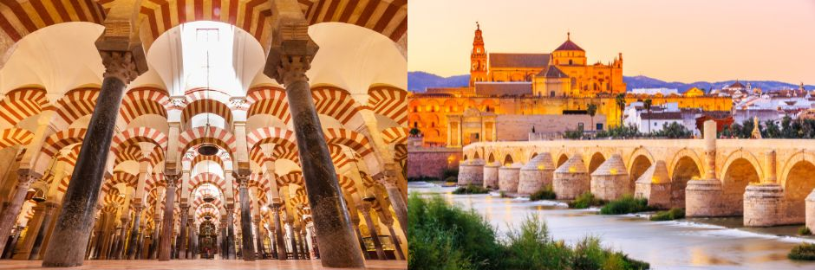

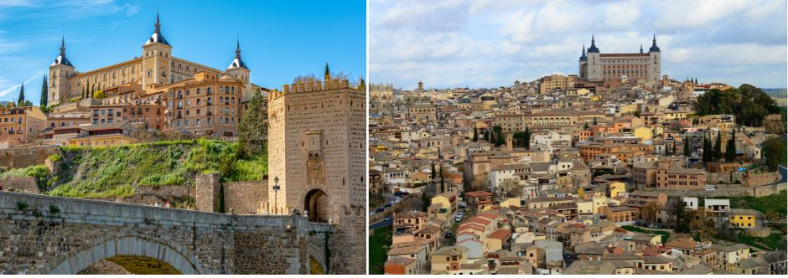
เที่ยง บริการอาหารกลางวัน ณ ภัตตาคาร จากนั้นเดินทางสู่ เมืองโทเลโด (Toledo) ใช้เวลาเดินทางประมาณ 5 ชั่วโมง เป็นเมืองแห่งศูนย์กลางประวัติศาสตร์และวัฒนธรรมของสเปน ชื่อเมืองหมายถึงการผสมผสานของ 3 วัฒนธรรม คือ คริสเตียน, อิสลามและฮีบรู ตัวเมืองตั้งอยู่บนหน้าผาสูงเบื้องล่างล้อมรอบไปด้วยแม่น้ำตาโค (Tajo) ซึ่งเหมาะแก่การป้องกันการรุกรานจากข้าศึก นำท่านเที่ยวชมเมืองและข้ามสะพานแบบโรมันดั้งเดิม (ปูเอนเต เด อัลกานตารา) บนเนินเขาท่านจะเห็นกัสตีโย เด ซาน เซร์บานโด ป้อมปราการ ขนาดใหญ่ที่ชาวโรมันสร้างขึ้นเพื่อปกปักษ์รักษาเมือง

นำท่านเที่ยวชม เขตเมืองเก่าโทเลโด ผ่านประตูเมืองปูเอร์ตาเดบิซากรา หนึ่งในประตูเมืองที่มีความสำคัญที่สุด นำท่านชมการผสมผสานของสถาปัตยกรรมอารบิค, มูเดฆาร์โกธิค เรเนสซองส์ จากนั้นนำท่านถ่ายรูปด้านหน้า มหาวิหารโทเลโด (Toledo Cathedral) สถาปัตยกรรมแบบโกธิคที่ยิ่งใหญ่สวยงามแห่งหนึ่งของโลกใช้เวลาสร้างยาวนาน แต่เดิมชาวมุสลิมใช้เป็นสุเหร่า ต่อมาได้ก่อสร้างรูปทรงแบบโกธิคในปี 1226 และเพิ่มศิลปะแบบมูเดฆาร์ บาร็อค และนีโอคลาสสิค จนแล้วเสร็จสมบูรณ์ในอีก 300 ปีถัดมา ภายในมีการตกแต่งอย่างงดงามวิจิตรด้วยไม้แกะสลักและภาพสลักหินอ่อน มุมด้านในเป็นอัลคาซาร์

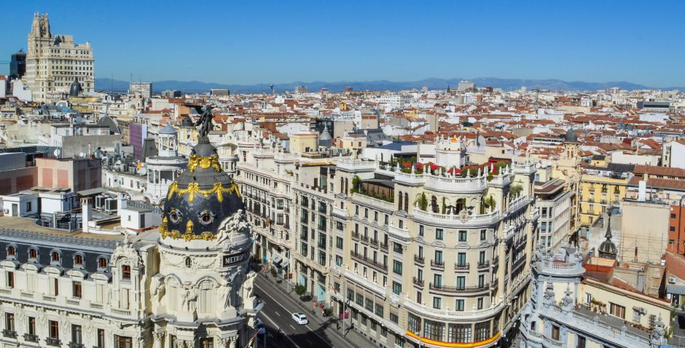
จากนั้นนำเดินทางสู่ กรุงมาดริด เมืองหลวงของประเทศสเปน ใช้เวลาเดินทางประมาณ 1.30 ชั่วโมง ตั้งอยู่ใจกลางแหลมไอบีเรียน ในระดับความสูง 650 เมตร เป็นมหานครอัน ทันสมัยล้ำยุคที่กษัตริย์ฟิลลิปที่ 2 ได้ทรงย้ายที่ประทับจากเมืองโทเลโดมาที่นี่และประกาศให้มาดริดเป็นเมืองหลวงใหม่ ยกเว้นในช่วงประมาณปี ค.ศ. 1601-1607 เมื่อพระเจ้าฟิลลิปที่ 3 ได้ย้ายเมืองหลวงไปที่เมืองวัลลาโดลิด มาดริดได้ชื่อว่าเป็นเมืองหลวงที่สวยที่สุดแห่งหนึ่งในโลก และสูงสุดแห่งหนึ่งในยุโรป
ค่ำ บริการอาหารค่ำ ณ ภัตตาคาร จากนั้นนำท่านเข้าสู่ที่พัก
Chamartin The One หรือเทียบเท่า
วันที่หก เมืองเซโกเวีย-สะพานส่งน้ำโรมัน- Las Rozas Village Outlet-กรุงมาดริด (B/L/-)

เช้า บริการอาหารเช้า ณ ห้องอาหารของโรงแรม จากนั้นนำท่านเดินทางสู่ เมืองเซโกเวีย

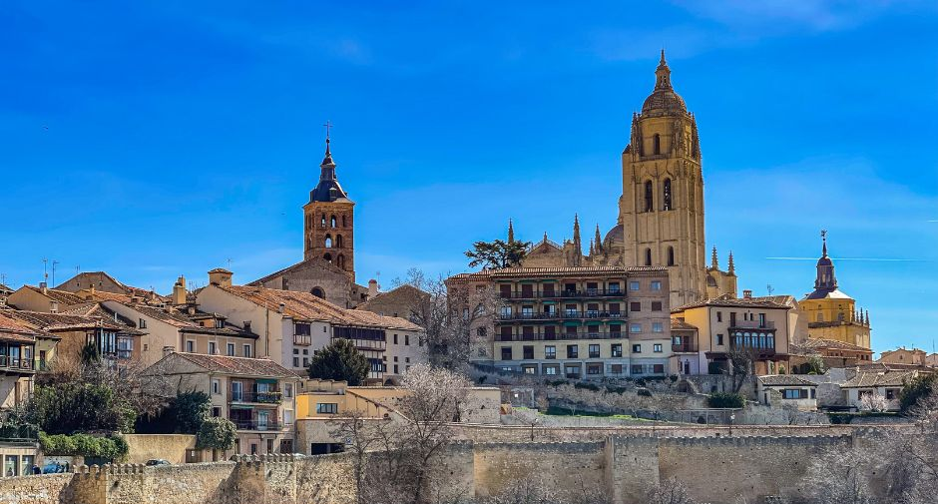
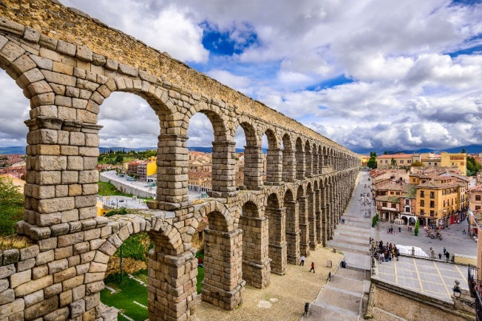
ใช้เวลาเดินทางประมาณ 1.30 ชั่วโมง เป็นเมืองหลักของจังหวัดเซโกเบีย ในแคว้นคาสตีลและเลออนของประเทศสเปน ตั้งอยู่บริเวณจุดบรรจบระหว่างแม่น้ำเอเรสมา กับแม่น้ำกลาโมเรสณ เชิงเขากวาดาร์รามา โดยขณะที่อยู่ภายใต้การปกครองของชาวโรมันและชาวมัวร์ เมืองนี้จึงมีชื่อเรียกว่า เซโกเบีย นำท่านถ่ายรูปกับ มหาวิหารแห่งเมืองเซโกเวีย และ สะพานส่งน้ำโรมัน ที่มีชื่อเสียง นำชมเขตเมืองเก่าซึ่งล้อมรอบด้วยกำแพงที่สร้างขึ้นตั้งแต่คริสต์ศตวรรษที่ 8 และได้รับการบูรณะในระหว่างคริสต์ศตวรรษที่ 15

เที่ยง บริการอาหารกลางวัน ณ ภัตตาคาร (เมนูหมูหันสเปน) หลังจากนำท่านเดินทางสู่ Las Rozas Village Outlet ใช้เวลาเดินทางประมาณ 1.30 ชั่วโมง อิสระให้ท่านได้เดินเล่นเลือกซื้อสินค้ามีกว่าร้อยร้านค้า อาทิ เช่น Amani, Barbour, Coach, Diesel, Furla, Onisuka Tiger,Polo Ralph lauren, Hugo Boss, Samsonite, Camper, Burbury, Superdry, Tag Heuer, Bvlgari, Calvin Klein ฯลฯ
ค่ำ อิสระอาหารค่ำตามอัธยาศัย (ท่านสามารถเลือกรับประทานอาหารได้ภายใน OUTLET) จากนั้นนำท่านเข้าสู่ที่พัก
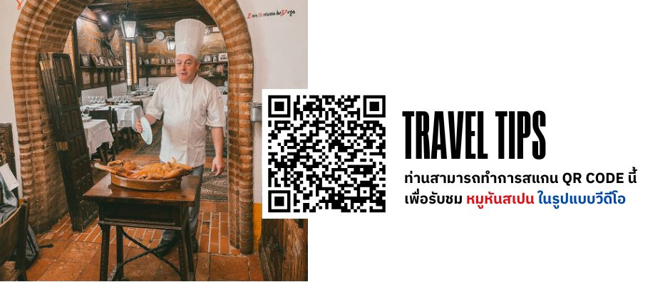
Chamartin The One หรือเทียบเท่า

วันที่เจ็ด กรุงมาดริด-พระราชวังหลวงแห่งสเปน-พลาซ่ามายอร์-เมืองซาราโกซ่า (B/L/-)

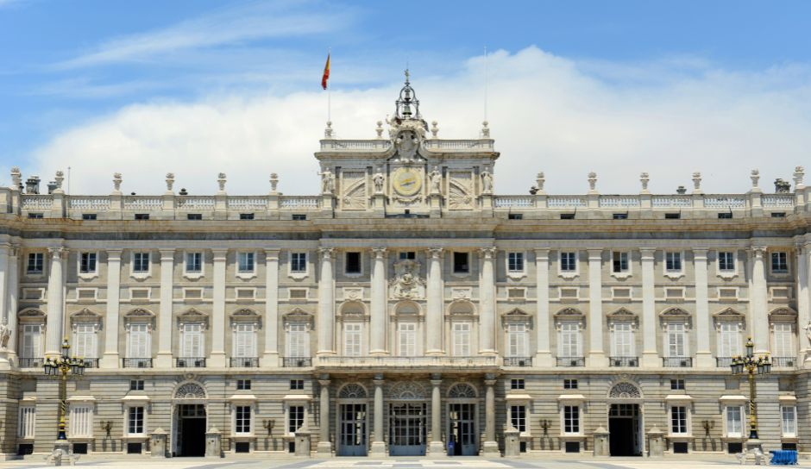
เช้า บริการอาหารเช้า ณ ห้องอาหารของโรงแรม จากนั้นนำท่านเข้าชม พระราชวังหลวงแห่งสเปน แห่งกษัตริย์ฮวน คาร์ลอส มีความสวยงามโอ่อ่าอลังการไม่แพ้พระราชวังอื่นๆ ในทวีปยุโรป เนื่องจากแนวความคิดเปรียบเทียบความใหญ่โตของพระราชวังแวร์ซายส์ และความสวยงามของพระราชวังลูฟว์ ในฝรั่งเศส ตั้งอยู่บนเนินเขาริมฝั่งแม่น้ำแมนซานาเรส สร้างขึ้นในปี ค.ศ.1735 ใช้เวลาสร้างถึง 25 ปี ออกแบบโดยสถาปนิกชาวอิตาเลียน โดยการผสมผสานระหว่างศิลปะแบบฝรั่งเศสและอิตาเลียนประกอบด้วยห้องต่างๆ มากมายถึง 2,830 ห้อง (แต่เปิดให้เข้าชมเพียง12ห้อง) ซึ่งนอกจากจะมีการตกแต่งอย่างงดงามแล้ว ยังเป็นที่เก็บภาพเขียนชิ้นสำคัญ ที่วาดโดยศิลปินในยุคนั้น
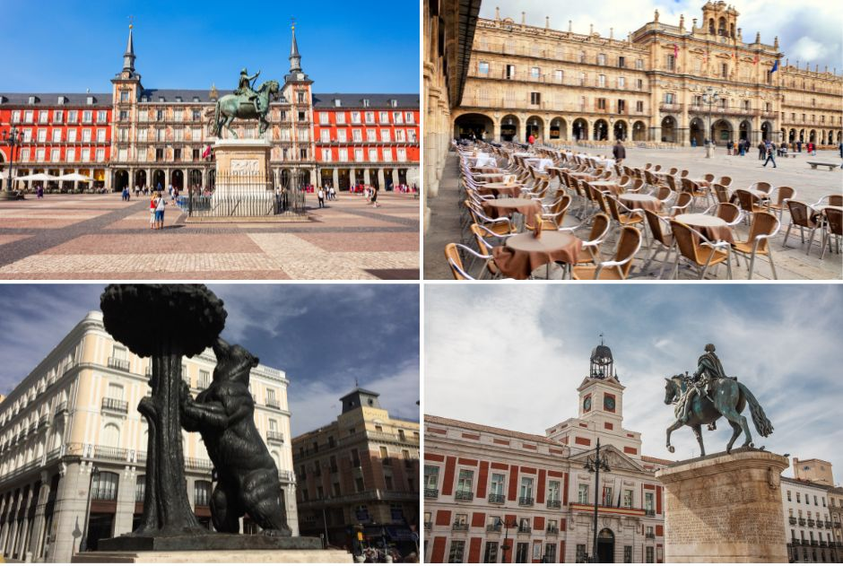
เที่ยง บริการอาหารกลางวัน ณ ภัตตาคาร จากนั้นผ่านชม น้ำพุไซเบเลส (Cibeles Fountain) ที่สร้างอุทิศให้แก่เทพธิดาไซเบลีน เป็นสถานที่ที่ใช้ในการเฉลิมฉลองในเทศกาลต่างๆของเมือง จากนั้นนำท่านเดินทางสู่ พลาซ่า มายอร์ (Plaza Mayor) ใกล้เขต ปูเอต้าเดลซอล หรือประตูพระอาทิตย์ ซึ่งเป็นจตุรัสใจกลางเมือง นับเป็นจุดนับกิโลเมตรแรกของสเปน (กิโลเมตรที่ศูนย์) และยังเป็นศูนย์กลางรถไฟใต้ดินและรถเมล์ทุกสาย นอกจากนี้ยังเป็นจุดตัดของถนนสายสำคัญของเมืองที่หนาแน่นด้วยร้านค้าและห้างสรรพสินค้าใหญ่มากมาย จากนั้นนำท่านเดินทางสู่ เมืองซาราโกซา (Zaragoza) ใช้เวลาเดินทางประมาณ 5 ชั่วโมง เป็นเมืองที่ใหญ่เป็นอันดับ 5 ของสเปน และเป็นเมืองหลวงของแคว้นอารากอน (Aragón) ตั้งอยู่ระหว่างเมืองมาดริดและบาร์เซโลนา
ค่ำ บริการอาหารค่ำ ณ ภัตตาคาร จากนั้นนำท่านเข้าสู่ที่พัก
Zentral Ave Zaragoza หรือเทียบเท่า
วันที่แปด มองเซอร์รัต-รูปปั้นพระแม่มารีองค์ดำ-เมืองบาร์เซโลน่า-ชมการแสดงระบำฟลาเมงโก้ (B/L/D)

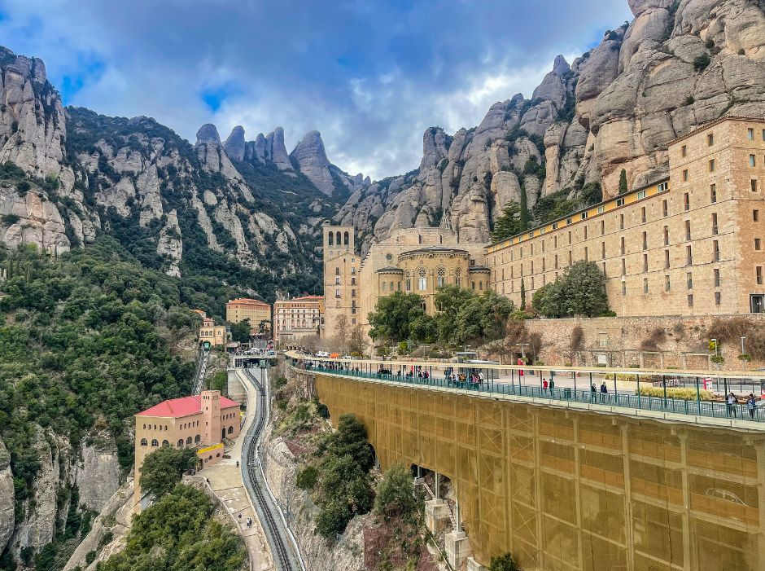
เช้า บริการอาหารเช้า ณ ห้องอาหารของโรงแรม จากนั้นเดินทางสู่ เขามองเซอร์รัต (Montserrat) ใช้เวลาเดินทางประมาณ 4 ชั่วโมง ที่ระดับความสูงถึง 1,236 เมตรจากน้ำทะเล ภูเขามองเซอร์รัต มีลักษณะรูปทรงเป็นหินตะปุ่มตะป่ำแปลกประหลาด ว่ากันว่าบริเวณนี้เดิมเคยเป็นทะเลมาก่อนเพราะยังมีซากเศษหอยอยู่ทั่วไป หินรูปทรงประหลาดของยอดเขาก็คาดว่าเกิดจากแรงดันตามธรรมชาตินับล้านปีมาแล้ว อาณาบริเวณที่ตั้งของวิหารมองเซอร์รัตซึ่งซ่อนตัวอยู่บนยอดเขาได้อย่างตระการตานั้น มีพื้นที่กว้างขวางจนทำให้ฉงนว่าเขานำวัสดุก่อสร้างมากมายขึ้นมาสร้างบนเขาที่สูงขนาดนี้ได้อย่างไร เหมือนเมืองในฝ้นอย่างไรอย่างนั้นเลยทีเดียว

เที่ยง บริการอาหารกลางวัน ณ ภัตตาคาร นำท่านเข้าชม วิหารซานตามาเรีย มอนต์เซอร์รัต จุดหมายปลายทางยอดนิยมของนักท่องเที่ยวจากทั้งในและต่างประเทศ เนื่องจากภายในมหาวิหารยังเป็นที่ประดิษฐานของ รูปปั้นพระแม่มารีองค์ดำ (Black Madonna หรือ black virgin) และยังมีความเชื่อว่า ในบริเวณมหาวิหารหรือในหุบเขาแห่งนี้ อาจเป็นที่ซ่อนของจอกศักดิ์สิทธิ์ตามตำนานความเชื่อในศาสนาคริสต์อีกด้วย จากนั้นเดินทางสู่ เมืองบาร์เซโลน่า (BARCELONA) ใช้เวลาเดินทางประมาณ 1.30 ชั่วโมง เมืองใหญ่อันดับสองของสเปน และเป็นเมืองสำคัญที่สุดของแคว้นคาตาลุนญ่า เมืองนี้เป็นที่รู้จักเพราะสถาปนิกสมัยใหม่ รวมถึงศิลปินระดับโลกคนอื่นๆ และเพราะการได้รับเป็นเจ้าภาพจัดการแข่งขันโอลิมปิคเมื่อปี 1992 ทำให้โฉมหน้าของเมืองนี้เปลี่ยนไปอย่างมาก
ค่ำ บริการอาหารค่ำ ณ ภัตตาคาร หลังอาหารนำท่าน ชมการแสดงระบำฟลาเมงโก้ การแสดงชื่อดังซึ่งเป็นวัฒนธรรมที่สืบทอดต่อกันมาและเป็นการแสดงที่มีชื่อเสียงของประเทศสเปน จากนั้นนำท่านเข้าสู่ที่พัก Front Air Congress หรือเทียบเท่า


วันที่เก้า เมืองบาร์เซโลน่า-ซากราดาฟามีเลีย-ถนนลารัมบลา-สนามบิน (B/L/-)

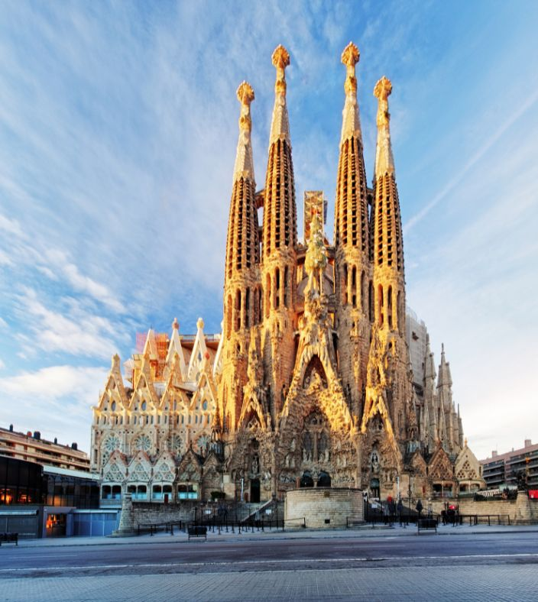
เช้า บริการอาหารเช้า ณ ห้องอาหารของโรงแรม จากนั้นนำท่านเข้าชม ซากราดาฟามีเลีย (Sagrada Família) เป็นสถาปัตยกรรมประจำเมืองบาร์เซโลนาในประเทศสเปนที่ออกแบบโดยอันตอนี เกาดี สถาปนิกชาวคาตาลัน เป็นผลงานที่เรียกว่า โมเดิร์นนิสโม เป็นงานศิลปะเฉพาะถิ่นและเป็นอาร์ตนูโวที่มีเอกลักษณ์เฉพาะตัว โบสถ์แห่งนี้ ถูกสร้างขึ้นตั้งแต่ พ.ศ.2425 จนกระทั่งทุกวันนี้ก็ยังสร้างไม่เสร็จสมบูรณ์
เที่ยง บริการอาหารกลางวัน ณ ภัตตาคาร
จากนั้นนำท่านเดินทางสู่ ถนนลารัมบลา (La Rambla) ถนนคนเดินที่เชื่อมระหว่างจัตุรัสปลาซากาตาลุนญา (Plaça de Catalunya) และอนุสาวรีย์โคลัมบัส และเป็นถนนคนเดินชื่อดังที่มีร้านค้า ร้านอาหาร และนักแสดงข้างถนน เป็นจุดที่นักท่องเที่ยวต้องแวะไปเดินเล่น อิสระให้ท่านได้เดินชม ตลาดโบเกเรีย (Mercado de la Boqueria) เป็นตลาดที่มีชื่อเสียงที่สุดในบาร์เซโลนา ก่อตั้งมาตั้งแต่ศตวรรษที่ 13 ได้เวลาอันสมควรนำท่านสู่สนามบิน
21.25 น. ออกเดินทางสู่ เมืองดูไบ ประเทศสหรัฐอาหรับเอมิเรตส์ โดยสายการบินเอมิเรตส์
เที่ยวบินที่ EK188 ( บริการอาหารและเครื่องดื่มบนเครื่องบิน)

วันที่สิบ สนามบินดูไบ-กรุงเทพ-สนามบินสุวรรณภูมิ (-/-/-)

05.55 น. เดินทางถึง เมืองดูไบ ประเทศสหรัฐอาหรับเอมิเรตส์ แวะเปลี่ยนเครื่อง
09.00 น. ออกเดินทางสู่ สนามบินสุวรรณภูมิ ประเทศไทย โดยสายการบินเอมิเรตส์
เที่ยวบินที่ EK 370 ( บริการอาหารและเครื่องดื่มบนเครื่องบิน)
18.25 น. เดินทางถึงสนามบินสุวรรณภูมิ ประเทศไทย โดยสวัสดิภาพพร้อมความประทับใจ

ทางบริษัทจะดำเนินการจัดการโปรแกรมการเดินทางให้เป็นไปตามที่กำหนด แต่บางครั้งการเดินทางอาจจะมีการปรับเปลี่ยนได้ตามความเหมาะสม ทั้งนี้ขึ้นอยู่กับเหตุสุดวิสัยต่างๆ ที่อาจจะเกิดขึ้นได้ โดยคำนึงถึงผลประโยชน์และความปลอดภัยของลูกค้าเป็นหลัก และขอแจ้งให้ทราบว่าร้านค้าและห้างสรรพสินค้าในยุโรปบางแห่งจะปิดทำการในวันอาทิตย์

วันเดินทาง | กรุ๊ปไซส์ | ราคาต่อท่าน | พักเดี่ยว  เพิ่มท่านละ | หมายเหตุ
9-18 ต.ค. 69 | 25+1 หัวหน้าทัวร์ | 119,900 | 20,000 | ราคารวมทุกอย่าง  ไม่ต้องจ่ายเพิ่ม
28 พ.ย.-7 ธ.ค. 69 | 25+1 หัวหน้าทัวร์ | 109,900 | 20,000 | ราคารวมทุกอย่าง  ไม่ต้องจ่ายเพิ่ม
4-13 ธ.ค. 69  ช่วงวันหยุดยาว | 25+1 หัวหน้าทัวร์ | 109,900 | 20,000 | ราคารวมทุกอย่าง  ไม่ต้องจ่ายเพิ่ม
25 ธ.ค. 69-3 ม.ค. 70  เทศกาลปีใหม่ | 25+1 หัวหน้าทัวร์ | 125,900 | 20,000 | ราคารวมทุกอย่าง  ไม่ต้องจ่ายเพิ่ม
ราคาสำหรับเด็กอายุต่ำกว่า 12 ปี ไม่ใช้เตียง ลด 5,000 บาท จากราคาทัวร์
กรณีจอยแลนด์ สามารถสอบถามราคาการหักค่าตั๋วเครื่องบินได้จากเจ้าหน้าที่

